Boa noite, Turma,
Deixo o link para o Forms da Avaliação de Sensores. A prova estará disponível entre os dia 23/04 a 27/04.

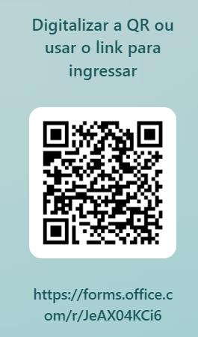

https://forms.office.com/r/JeAX04KCi6?origin=lprLink
Deixo o link para o Forms da Avaliação de Microcontroladores. A prova estará disponível entre os dia 23/04 a 27/04.
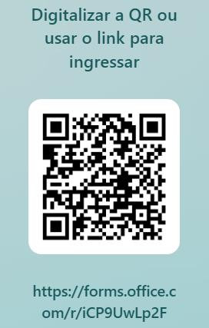

https://forms.office.com/r/iCP9UwLp2F?origin=lprLink

